Ogólnopolski Projekt Edukacyjny „Mała Fabryka Eksperymentów”w grupie Biedronek.

Głównym założeniem programu jest zaspokojenie dziecięcych potrzeb, zachęcenie do kreatywnego myślenia, rozwijanie wyobraźni a przede wszystkim zachęcenie do czerpania radości płynącej z okrywania czegoś nowego.
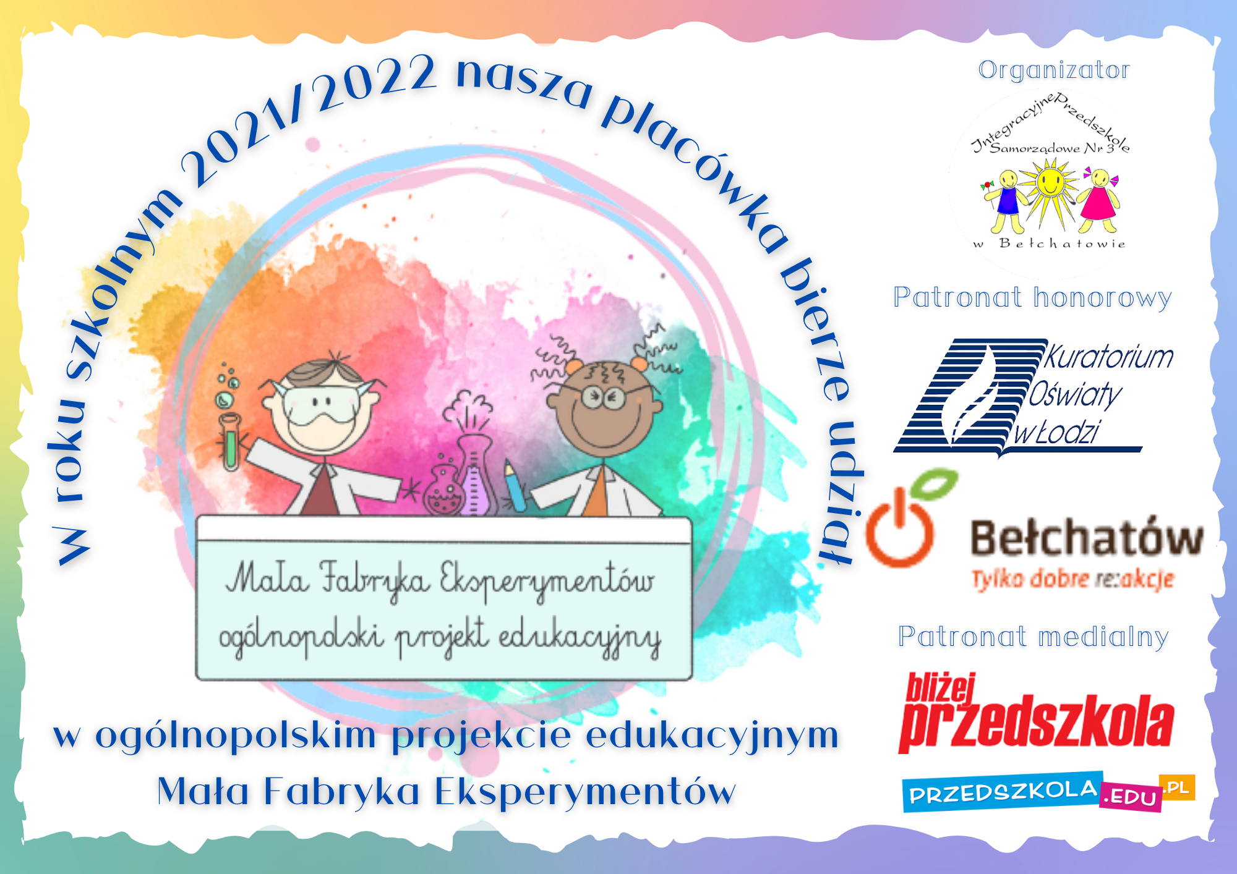
Cele główne: •

- podniesienie jakości pracy przedszkola poprzez stosowanie zabaw twórczych z elementami doświadczania, obserwowania, eksperymentowania;
- zapewnienie dzieciom lepszych szans edukacyjnych poprzez wpieranie ich ciekawości i samodzielności;
- rozwijanie zainteresowań przyrodniczo - technicznych, wyobraźni twórczej oraz kreatywności i aktywności poznawczej; •
- nawiązywanie współpracy między uczestnikami ćwiczeń opartej na wspólnym dążeniu do celu;
- budzenie zainteresowań naukowych.

Proponowane zadania to zbiór najciekawszych zabaw badawczych "testowanych" na naszych przedszkolnych dzieciach podczas dotychczasowej pracy pedagogicznej.

Zadanie wrześniowe.
Grupa najmłodszych dzieci "Biedronki" z Przedszkola Samorządowego nr 6 w Bełchatowie melduje wykonanie zadań:
Dzień Kropki
Eksperyment „Rosnące farby”
Wykonane zadań wrześniowe sprawiły naszym maluszkom wiele radości.

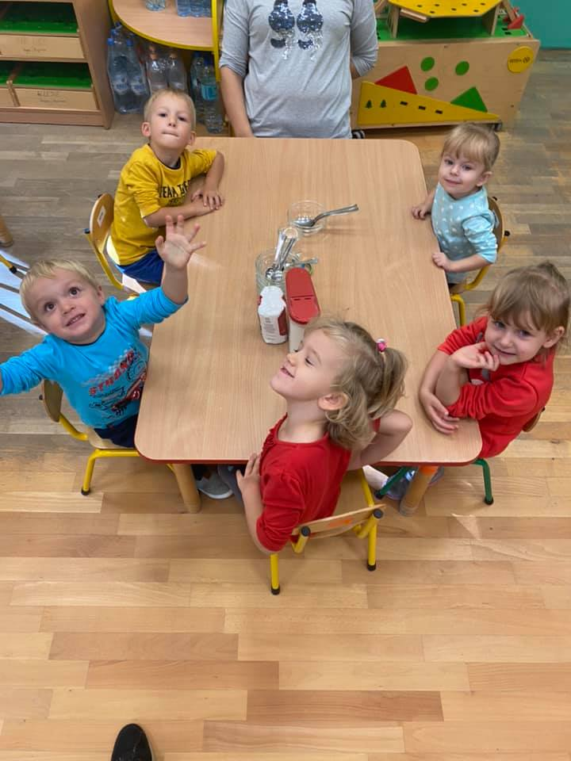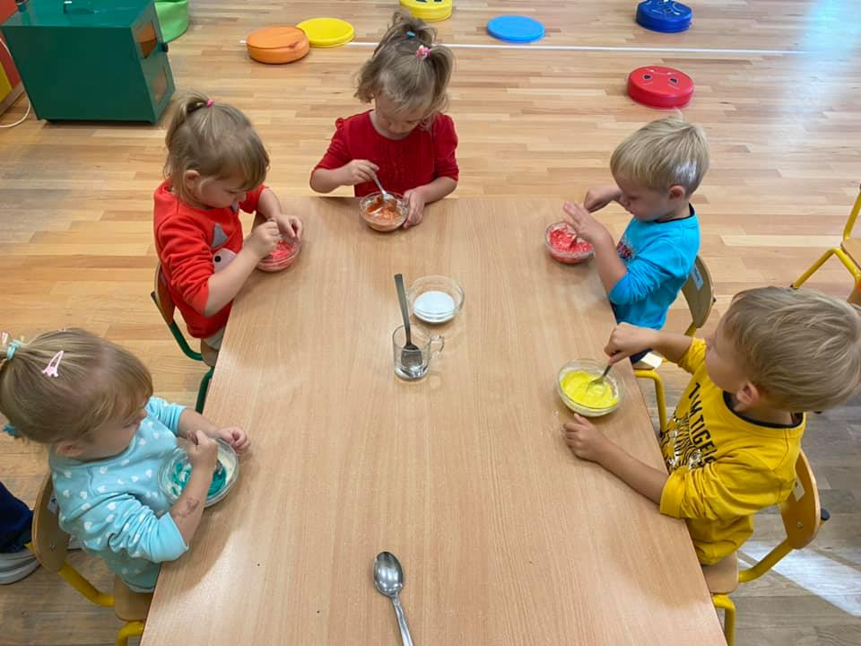

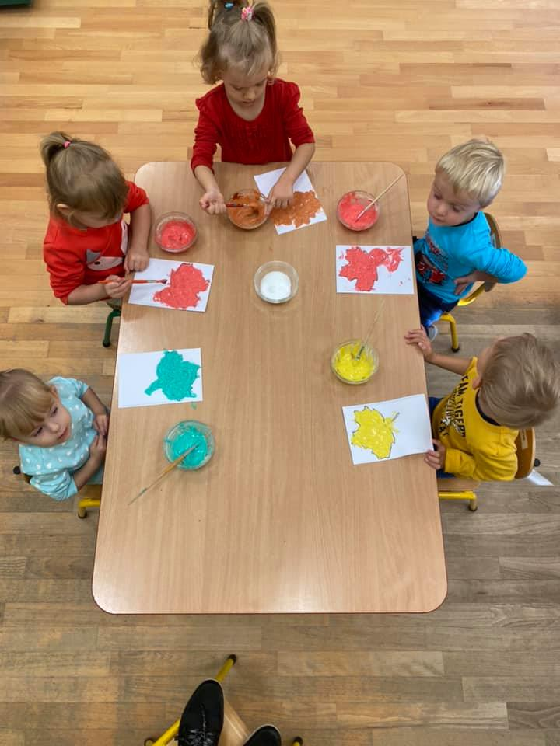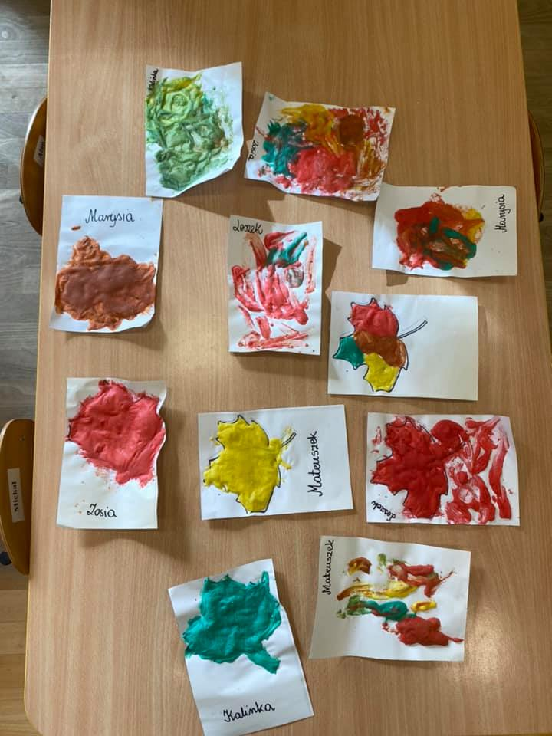

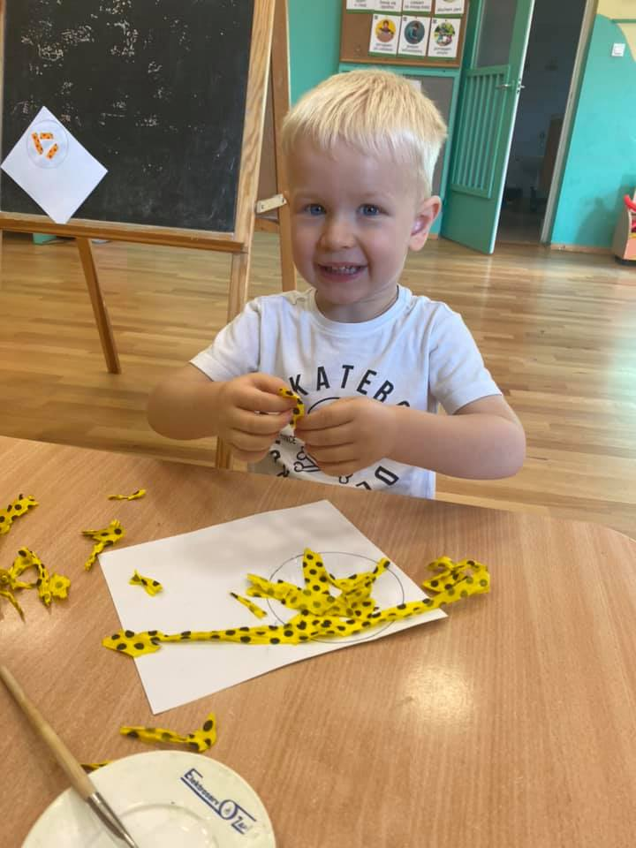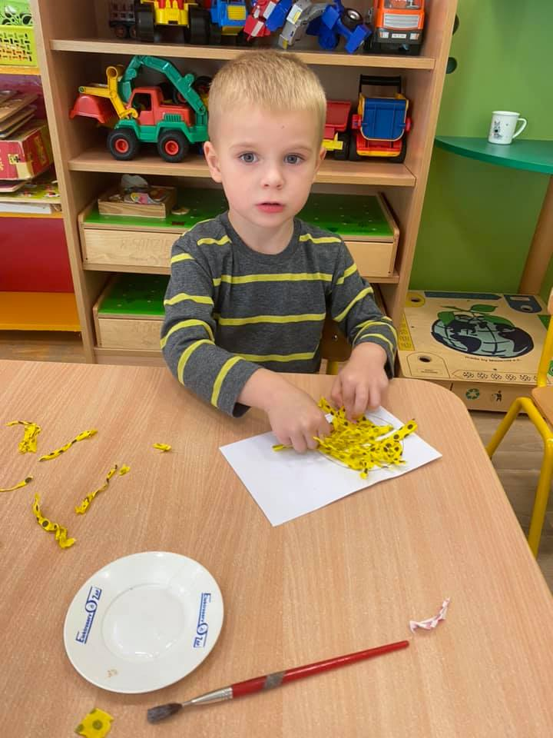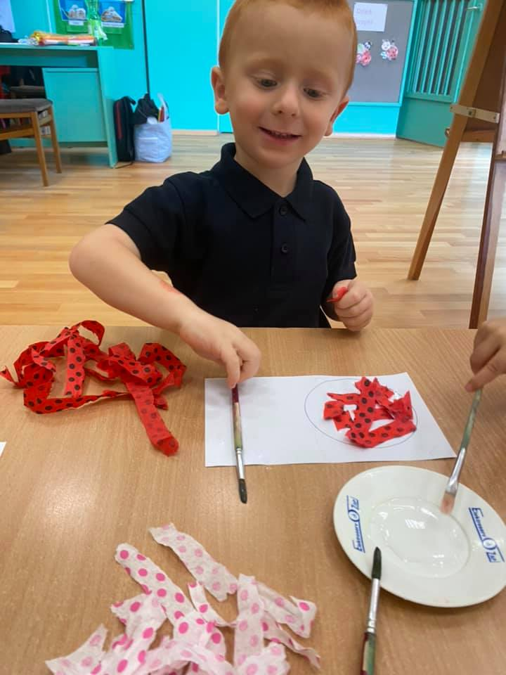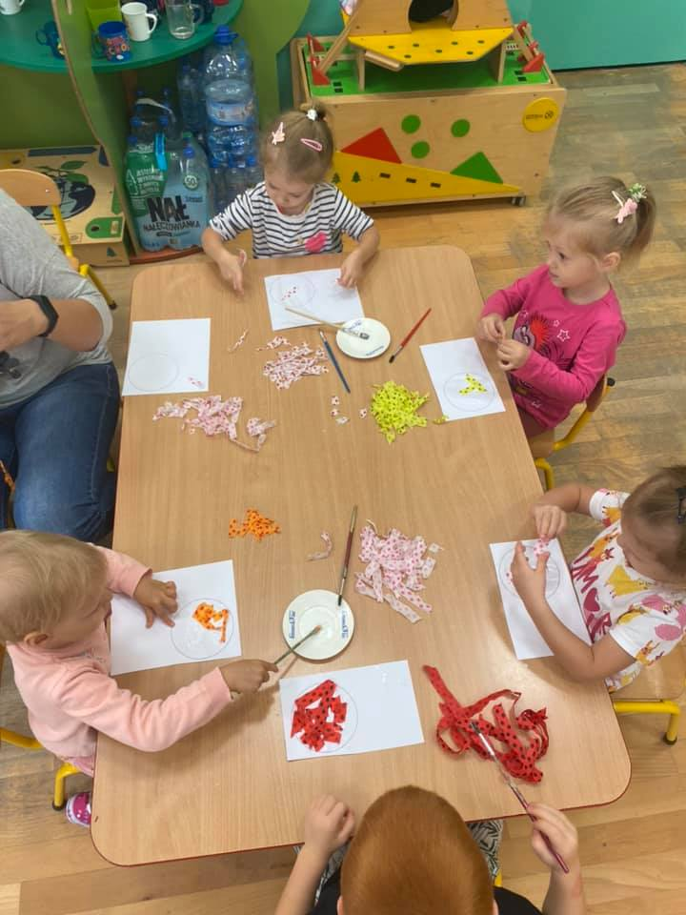

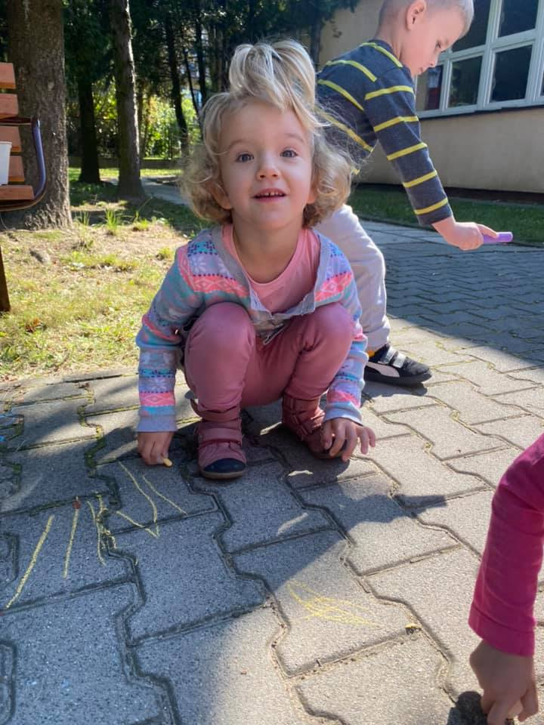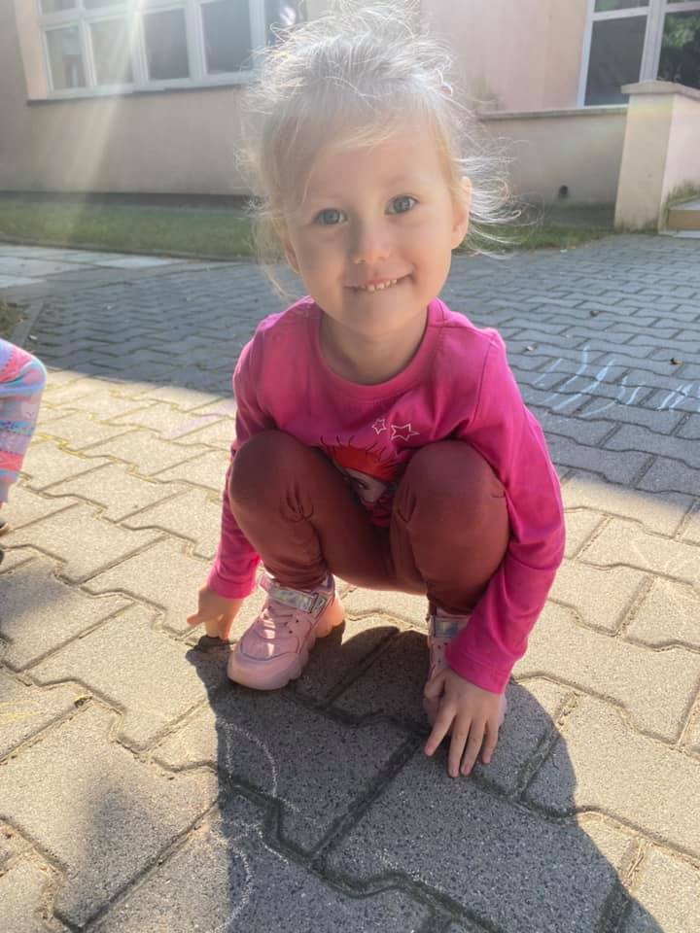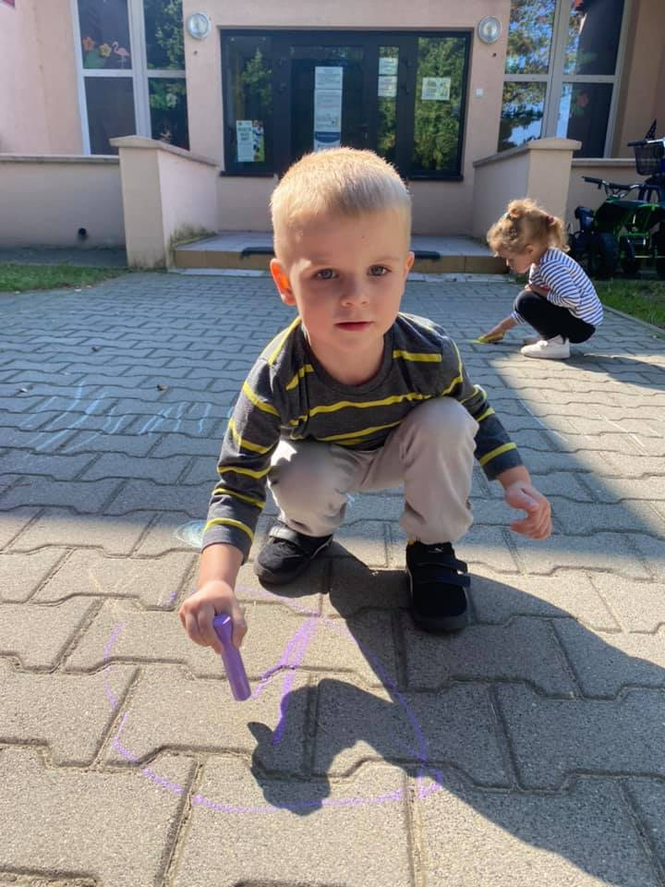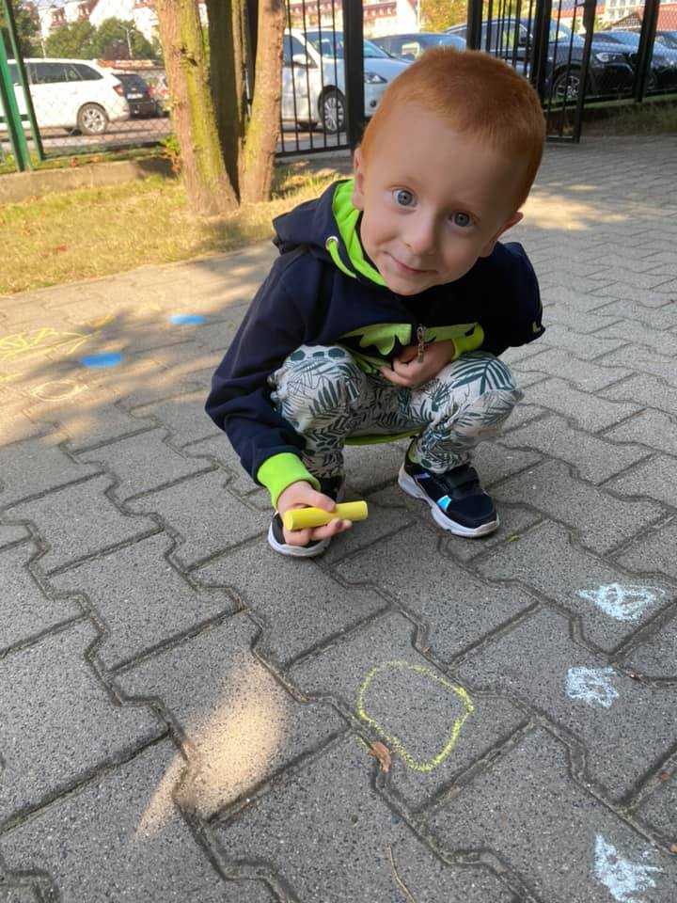

Zadanie październikowe.

Kolejne zadanie za namidzieci z grupy Biedronki w dniu Światowego Dnia Mycia Rąk wykonały doświadczenie z pieprzem i mydłem.

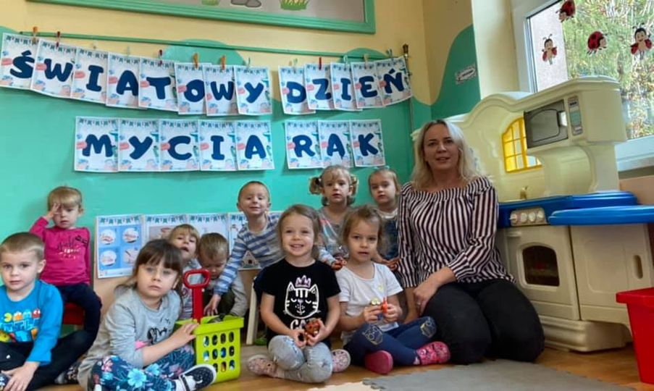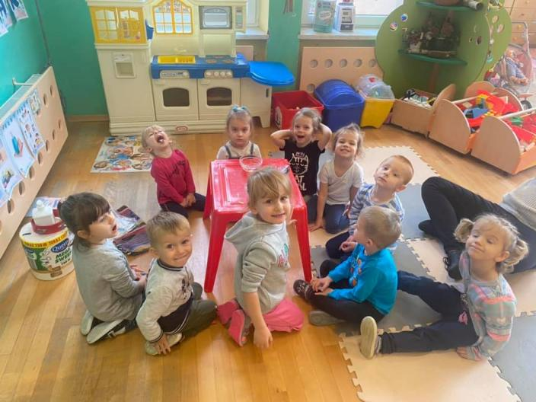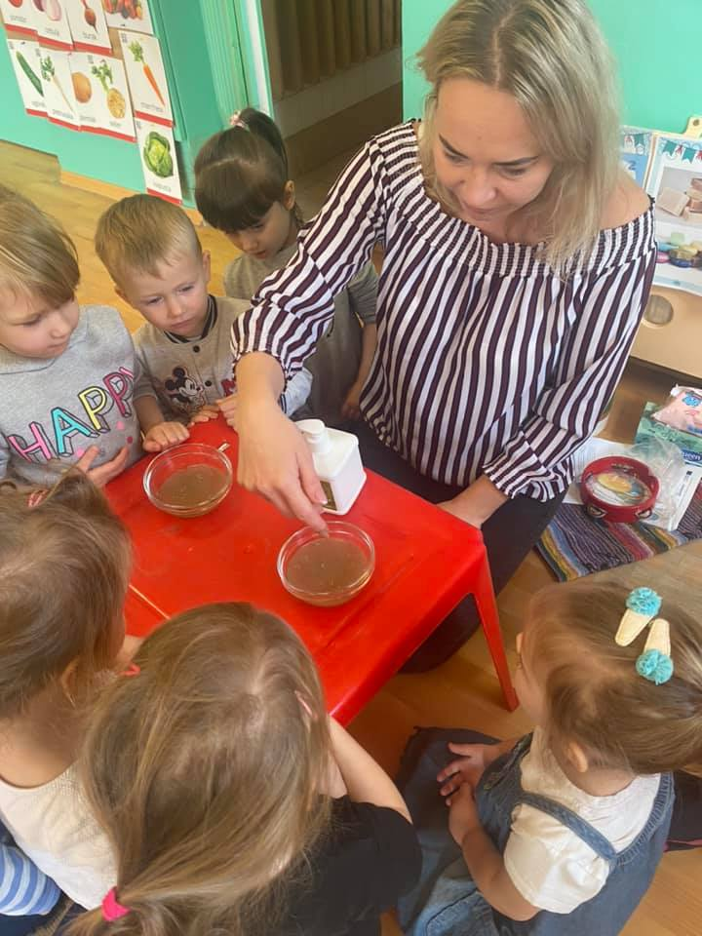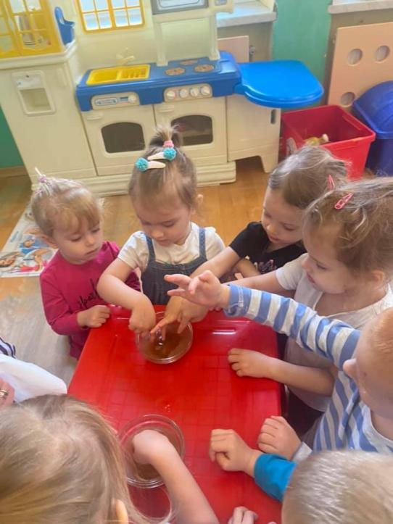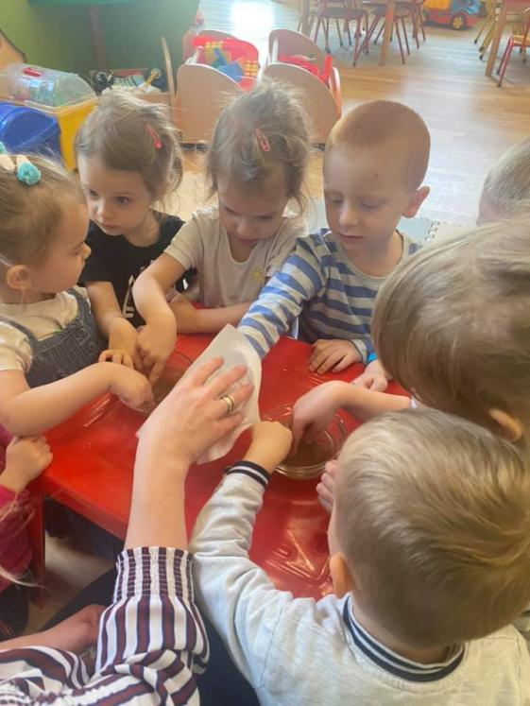
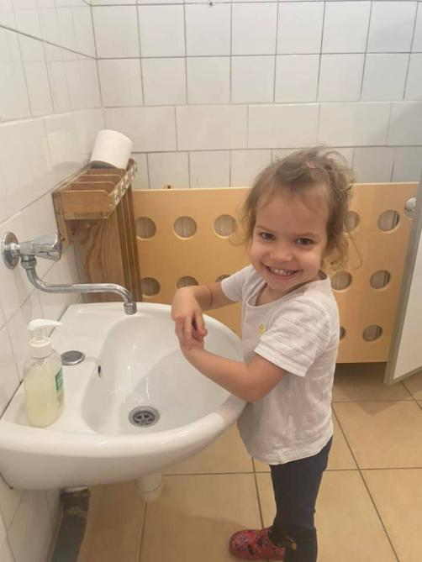

Zadanie listopadowe.

Zadanie listopadowe wykonanekalendarz świat nietypowych: Andrzejki oraz eksperyment „a może to” magiczny woreczekpozdrawiamy

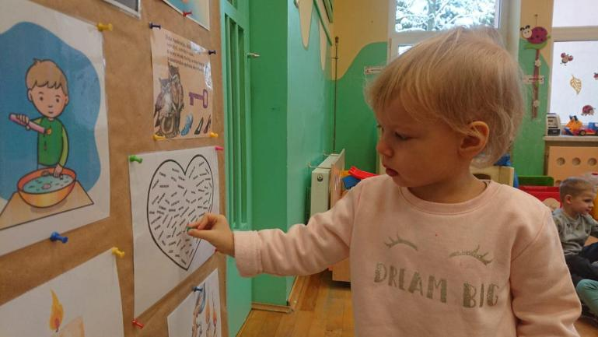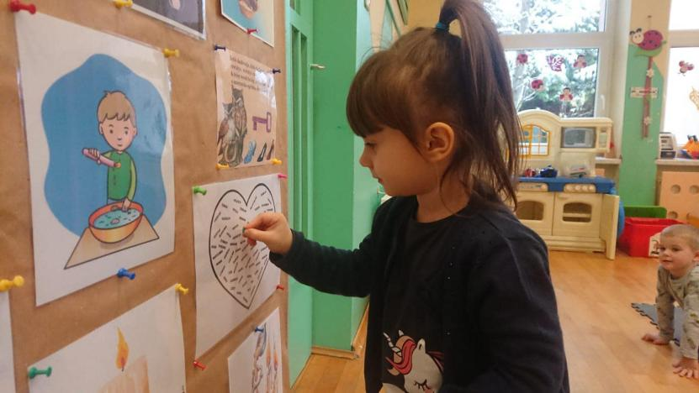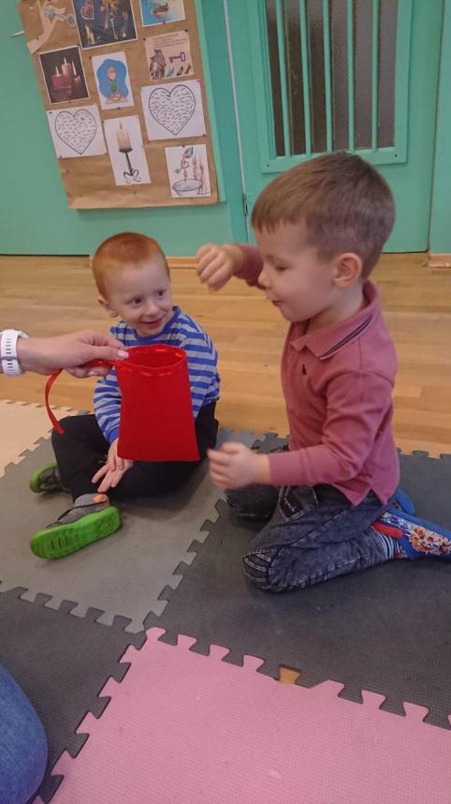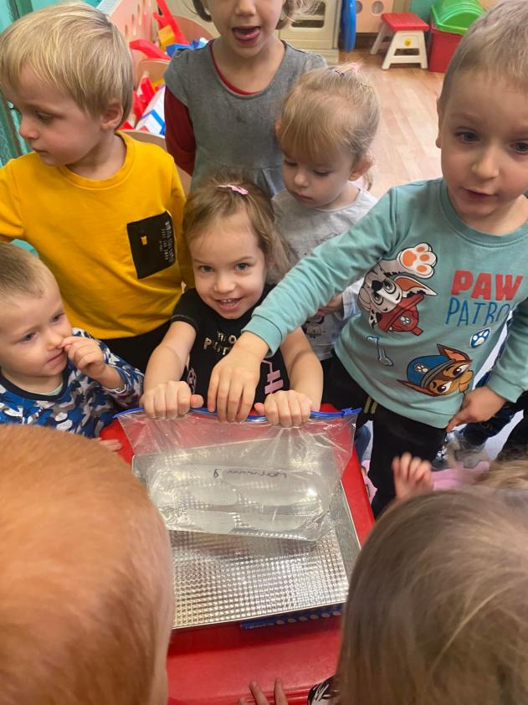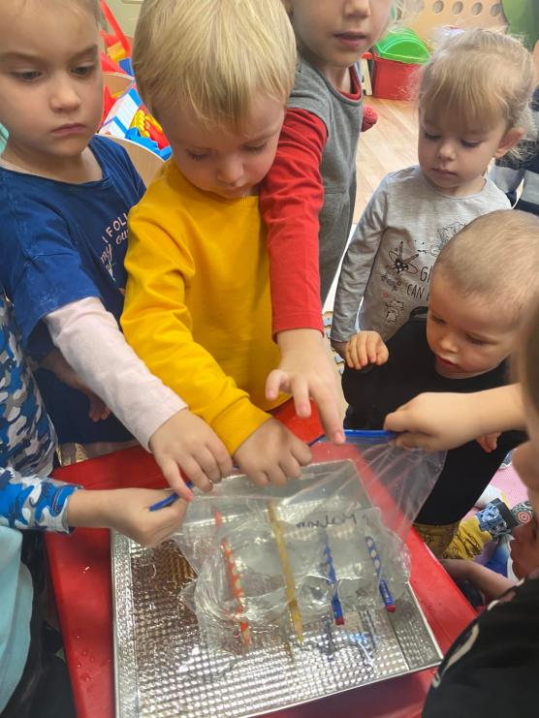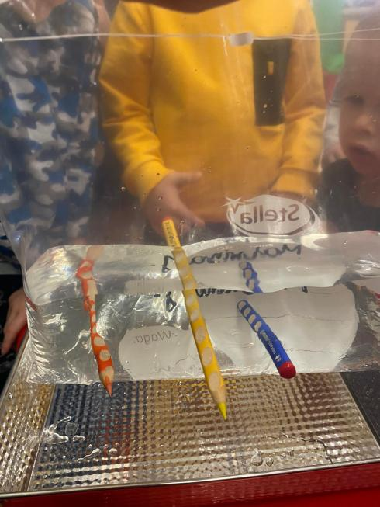

Zadanie grudniowe.

Grudniowe zadania wykonane
#amozeto Hodowla kryształów w wykonaniu Biedronek , które codziennie obserwowały postępy w tworzeniu kryształów.
Kalendarz dni nietypowych: Dzień Górnika

